診療時間 | 月 | 火 | 水 | 木 | 金 | 土 | 日
0:00~00:00 | ● | ● | ● | ● | ● | ● | ／
0:00~00:00 | ● | ● | ／ | ● | ● | ／ | ／
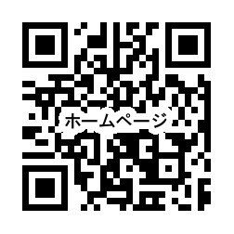

◯◯整体院
TEL 000-000-0000
電話受付時間/0:00～00:00
●キャンセル、ご要約日を変更したい場合はご連絡ください

